Федеральное государственное автономное
образовательное учреждение
высшего профессионального образования
«СИБИРСКИЙ ФЕДЕРАЛЬНЫЙ УНИВЕРСИТЕТ»

Институт космических и информационных технологий
институт
Кафедра «Информатики»
кафедра

ОТЧЕТ ПО ПРАКТИЧЕСКОЙ РАБОТЕ

Анализ существующих альтернативных программных продуктов и
Тема
выбор средств разработки

Преподаватель |  |  | И.В. Евдокимов | /
 | дата |  | инициалы, фамилия |  | подпись

Студент | КИ14-16Б |  |  |  | С.В. Кухаренко | /
 | код (номер) группы |  | дата |  | инициалы, фамилия |  | подпись

Красноярск 2015

Анализ существующих альтернативных программных продуктов.
Прежде чем приступать к разработке программного продукта, необходимо провести исследования рынка для определения существующих альтернативных решений, а также целесообразности и экономической выгоды создания оного.
На сегодняшний день существует достаточно широкий спектр программ, разработанных различными производителями, которые предназначены для сжатия изображений. Многие из них активно используются веб-разработчиками и веб-дизайнерами при работе с реальными проектами, так как обычные графические редакторы не могут гарантировать того, что созданное с их помощью изображение или графика не окажут отрицательного влияния на скорость загрузки страницы и, следовательно, на опыт конечного пользователя.
Поэтому необходимо рассмотреть наиболее распространенные программы и веб-сервисы. Среди которых можно отметить:
- RIOT 0.5.2 – бесплатная программа но зато это одна из немногих программ, которая пытается установить дополнительное программное обеспечение в процессе настройки. Имеет четкий и понятный интерфейс, позволяет легко сжимать отдельные изображения GIF, PNG или JPG и сравнивать результаты. К сожалению, здесь нет сжатия без потери качества. RIOT, скорее, сокращает количество цветов в изображении и перекодирует в формате JPEG с низким значением качества.
«С поставленной задачей программа все же справилась хорошо, в частности, наши GIF-файлы ей удалось уменьшить в среднем на 42,8%. Но прежде понадобилась подробная конфигурация — показатели «по умолчанию» были значительно хуже.» - утверждает Extremum в своей статье на ресурсе Habrahabr.
- Caesium 1.4.1 - это простой инструмент с открытым кодом, который предназначен для сжатия PNG, JPG и BMP. Caesium действительно обеспечивает поддержку сжатия PNG без потери качества, хотя в ней и есть некоторые ограничения. Он может выводить только 24-битные изображения, в противном случае, вероятно, будет увеличиваться размер изображения. «Результаты программы наглядно иллюстрируют проблему, так как большинство наших тестовых изображений веб-графики PNG c глубиной цвета в 48 бит на самом деле увеличиваются в размерах. Даже при тщательной настройке общий размер нашего изображения уменьшался всего на 1,2%.»
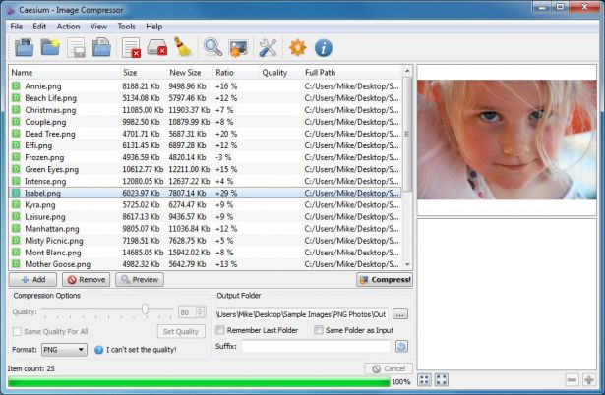
- Fileminimizer Pictures 3.0 - использует более радикальный подход к сжатию изображений, чем большинство ее конкурентов. По умолчанию при попытке сжать ваши фотографии она может изменить формат и размер изображения, перекодировать файлы JPEG с понижением качества и вырезать метаданные. Большую часть этих опций можно задать в настройках программы.
«Сжатие PNG — ничего особенного — 26,8% (некоторые инструменты делают лучше без потери качества), сжатие GIF было выше среднего — 16,5%, а вот наша интернет-графика JPG уменьшилась в размере на 39,3%, — наибольшее сжатие в исследуемой группе. Но во всех тестах потеря качества визуально была заметна.»
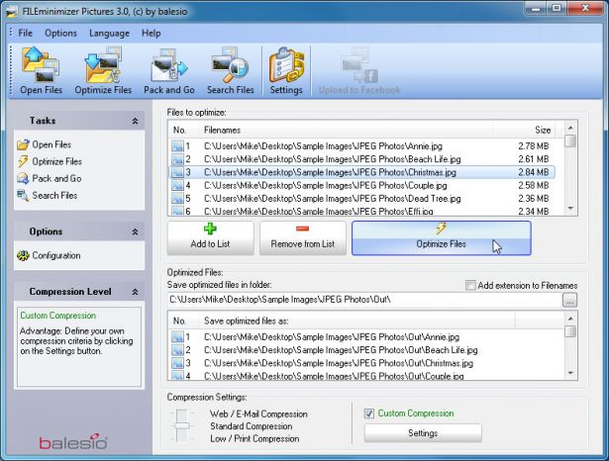
- JPEGmini - интересное Mac-приложение с нестандартным подходом к сокращению формата JPEG.
Во-первых, в нем используется интеллектуальный алгоритм, чтобы выяснить, насколько изображения можно сжать без видимого эффекта (то есть не простое перекодирование с какой-то фиксированной настройкой качества). В программе используется собственный кодер JPEG, чтобы попытаться получить, по возможности, самые компактные файлы. Обработка производится в фоновом режиме. Просто перетащите ваши фотографии в программу (в бесплатной версии максимум 20 в день), и она будет заменять оригиналы сжатыми версиями.
Данные тестов, проведенных Extremum в своем обзоре, утверждают следующее: «А вот разброс результатов оказался огромный. Наша картинка JPG уменьшилась всего на 8,2%, но когда мы отправили на обработку 25 больших цифровых фотографий, то они уменьшились на 71,3% с небольшой видимой потерей качества. С простой веб-графикой JPEGmini не делает ничего слишком удивительного. Использовать ее лучше всего для обработки изображений больших размеров.»
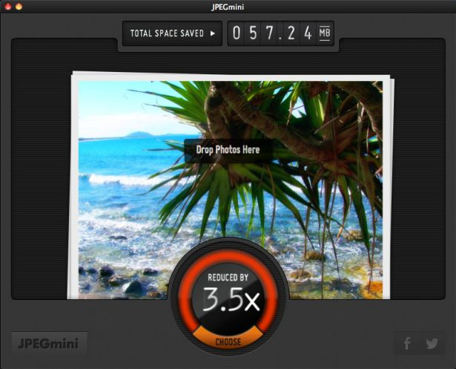
- PUNYpng - веб-сервис, который может действительно применять сжатие без потерь для изображений в формате GIF, JPG и PNG. Регистрация и создание учетной записи бесплатны, но для бесплатных аккаунтов действуют ограничения: можно загрузить только 15 изображений в пакетном режиме, каждое не более 150 кб.
«PUNYpng показал хорошие результаты и сжал различные тестовые комплекты файлов на 16-32%.»
Сравнительный анализ
На основе полученных сведений о программных продуктах целесообразно составить сводную таблицу по всем тестируемым сервисам. Это позволит наглядно определить, какие из них обладают наибольшим количеством преимуществ.
Протестировано | Платформа | Сжатие | Уменьшение PNG (в%) | Уменьшение JPG (в%) | Уменьшение GIF (в%)
Caesium 1.4.1 | Windows | С потерей / Без потери качества | +18.7%
FILEminimizer 3.0 | Windows | С потерей / Без потери качества | -26.8% | -39.3% | -16.5%
JPEGmini Lite 1.4.1 | Mac | Без потери качества |  | от -8.2% до -71.3%
PUNYpng | Web | Без потери качества | -32.1% | -27.5% | -16.1%
RIOT 0.4.6 | Windows | С потерей качества | -21.7% | -39% | -42.8%
Разумеется, существует ряд программных продуктов, не вошедших в данный обзор по различным причинам: неактуальность, отсутствие поддержки, терминальный интерфейс.
Таким образом, среди протестированных средств по сжатию изображений, можно выделить фаворитов. Это, в первую очередь, JPEGmini, показавший отличные результаты при сжатии высококачественных фотографий. А также PUNYpng, используемый для подготовки графики в формате PNG и ее оптимизации.
Стоит отметить, что эти два средства, что ни маловажно, обладают алгоритмами сжатия изображений без потери качества, что критично при разработке веб-приложений. К сожалению, аналоги такой возможностью не располагают.
Вдобавок, вышеуказанные сервисы оснащены удобным пользовательским интерфейсом, что помогает при длительной работе легко, на интуитивном уровне управлять программой. Другие же, либо располагают перегруженным интерфейсом, либо вообще обделены таковым.
Однако существуют факторы, не позволяющие сделать выбор в пользу какого-либо из приложений.
Во-первых, это поддержка форматов. Так, например, JPEGmini, как следует и из его название способен сжимать файлы исключительно формата JPEG. Точно такая же ситуация обстоит и PUNYpng, обрабатывающим только файлы PNG. На практике же, как правило, приходится работать с обоими форматами. Они в равной степени необходимы.
Во-вторых, это поддержка платформ. По сведениям, полученным из тестирования, JPEGmini поддерживается только операционной системой MacOS. Однако на сайте разработчика были найдены сведения, что платформа Windows также входит в данный перечень. А вот с PUNYpng дело обстоит несколько иначе. Данное средство вообще не получило настольной реализации, являясь лишь веб-сервисом.
Наконец, последним фактором является стоимость рассмотренных программных средств.
Программное средство | Возможности | Стоимость
JPEGmin | Free disk space, share photos faster – Larger photos (up to 50Mb), faster (up to 8x), Lightroom plugin | 19.99$ – 149$
PUNYpng | Optimize images for mobile. Higher compression. Lossy optimization. | 15$ - 30$
Приведенные выше расчеты отражают стоимость лицензии на программные продукты, рассчитанные на одно физическое лицо.
Преимуществом программы, разрабатываемой в рамках курсовой работы, является то, что стоимость капитальных затрат на разработку и внедрение, а также, стоимость эксплуатационных расходов, будет значительно ниже, чем у рассмотренных программ-аналогов.
Также, разработанное программное средство будет обладать всем необходимым функционалом, указанным в требованиях, а именно, поддерживаться платформой Windows и иметь Web-реализацию, обладать мощным алгоритмом сжатия без потери качества, а также совмещать в себе возможности работы с файлами форматов JPEG и PNG.
Помимо прочего, предусматривается внедрение экологичного интерфейса, позволяющим без специальной подготовки начать работу с программой.
Первоначальную версию программного обеспечения, возможно, распространять по каналу Интернет бесплатно для апробации идеи и дальнейшего развития продукта. А в будущем, распространять как коммерческое ПО. Определение стоимости программного изделия является весьма сложной задачей и требует отдельного детального рассмотрения.
Итак, в данном подразделе были найдены и проанализированы альтернативные программные продукты, принято решение о разработка программного изделия Compresso v1.0, выявлены основные преимущества разрабатываемого ПО. Далее, для успешной реализации проекта, необходимо осуществить анализ и выбрать средство разработки.

Выбор средств разработки
Условия: разрабатываемое приложение должно будет работать только в ОС Windows, должно иметь привлекательный, современный, удобный интерфейс, в нём должны быть реализованы средства взаимодействия с ОС Windows.
Из всего разнообразия существующих в наше время языков программирования (функциональные, логические, структурные, объектно-ориентированные, процедурные, аспектно-ориентированные и т.д.) нашим целям больше всего подходят объектно-ориентированные языки. ООП ориентировано на разработку крупных программных комплексов и позволяет создавать и объединять отдельные компоненты в конечный продукт команде разработчиков, которые специализируются каждый в своей сфере разработки.
Из имеющихся в использовании в данный момент объектно-ориентированных языков программирования нам, с учётом заданных нами условий, могут подойти следующие: C++, C#, Java, Visual Basic.
Достоинства и недостатки предложенных языков программирования:
С++
Достоинства:
А) быстрая скорость работы с памятью;
Б) полный контроль над памятью, появление мусора невозможно при аккуратном программировании;
В) универсальность.
Недостатки:
А) полный контроль над памятью означает, что если не следить за ней, то можно допустить большое количество утечек;
Б) некоторые уязвимости невозможно обнаружить ни при компиляции, ни во время исполнения;
В) требуется предварительная оптимизация.
С#
Достоинства:
А) управлять памятью необязательно, можно положиться на встроенные инструменты;
Б) богатые стандартные библиотеки;
В) расширяемость системы;
Г) лёгкость создания и редактирования интерфейсов программ.
Недостатки:
А) инструменты работы с памятью ограничены, что может усложнить некоторые задачи;
Б) программы легко декомпилируются;
В) велики шансы, что готовый продукт будет потреблять слишком много ресурсов.
Java
Достоинства:
А) кроссплатформенность (готовый продукт может запуститься на любой системе, имеющей JVM);
Б) безопасность (выполнение контролируется виртуальной машиной);
В) предоставляет программисту богатый набор классов объектов.
Недостатки:
А) программы потребляют очень много ресурсов, в частности – оперативной памяти;
Б) довольно трудно создавать UI без привлечения сторонних средств;
Visual Basic
Достоинства:
А) лёгкость создания и редактирования интерфейсов программ;
Б) защита от ошибок, связанных с доступом к памяти и применением указателей;
В) возможность использования большинства WinAPI функций.
Недостатки:
А) отсутствие полноценного механизма наследования реализации объектов;
Б) скорость работы снижена из-за того, что все функции реализуются через Runtime Library.
Проанализировав достоинства и недостатки языков, мы осуществили выбор языка программирования для создания нашего ПО. В нашем случае определяющими факторами являются возможность быстро создать легко модифицируемый интерфейс, при этом наличие специализированных инструментов работы с памятью не требуется. С учётом перечисленных факторов и уже имеющегося у разработчиков опыта выбор пал на язык программирования C#.
Список источников:
- Статья на информационном ресурсе HabraHabr - http://habrahabr.ru/post/168251/
- Официальный сайт продукта JPEGmini – http://www.jpegmini.com/
- Официальный сайт продукта PUNYpng – http://www.punypng.com/
- Свободная энциклопедия Википедия – https://ru.wikipedia.org
- Microsoft Development Network – https://msdn.microsoft.com/ru-ru/default.aspx

